Региональный пилотный проект по здоровьесбережению «Армис»

Проект реализуется с целью создания здоровьесберегающего пространства в общеобразовательном учреждении, повышения уровня профессионального саморазвития педагогов по вопросам организации здоровьесберегающего и здоровьеформирующего образования. Проводится доврачебное диагностическое обследование обучающихся на АПК «Армис». По итогам обследования родителям предоставляется информация, даются медицинские рекомендации. Данные обследования позволяют качественно, быстро и без вреда для здоровья осуществить комплексную диагностику состояния здоровья ребенка, а также выявлять возможные нарушения в различных системах организма.
Целями данного проекта являются сбор и анализ данных развития обучающихся, получаемых средствами АПК «АРМИС» и комплекса компьютерных программ психологической и психофизиологической диагностики а также создание единой базы данных о показателях развития обучающихся, доступной родителям обучающихся.
При обследовании с помощью аппарата «АРМИС» используются максимально безопасные методы исследований. Полностью исключаются повреждение кожных покровов, слизистой, воздействие электрическим током. «АРМИС» имеет все необходимые сертификаты.
Результаты обследований, полученные с помощью аппарата «АРМИС» в обезличенной форме в режиме реального времени по защищенным каналам поступают на сервер и используются для статистического анализа органами государственного управления. При этом обеспечивается полная конфиденциальность результатов индивидуальных обследований и полностью соблюдаются все требования по защите персональных данных.
«АРМИС» реализует стандартные методики по измерению параметров функционирования различных систем организма. Результаты измерений анализируются экспертной системой (компьютерной программой, использующей методы искусственного интеллекта) с учётом половозрастных норм. По результатам обследования автоматически формируется заключение: сердечно-сосудистая система, дыхательная система, слуховая система, зрительная система, центральная нервная система, физическое развитие.
Копия заключения обследования каждого ребенка была выдана на руки родителям.
Результатом обследования являются рекомендации в которых родителям предлагают для дополнительного обследования обратиться к врачам той специализации по которой у ребенка было выявлено отклонение от нормы.
Классными руководителями и воспитателями систематически ведется разъяснительная работа с родителями (законными представителями) по выполнению рекомендаций АПК «АРМИС».
Обследования проводимые на аппаратно-программном комплексе диагностического назначения «АРМИС» помогают выявить проблемы со здоровьем у детей на ранних стадиях и даёт возможность обратиться к специалистам для своевременного и более детального обследования детей.
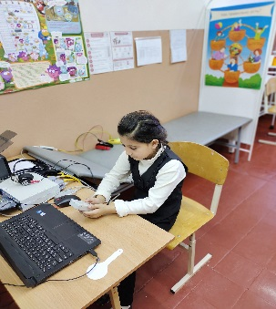
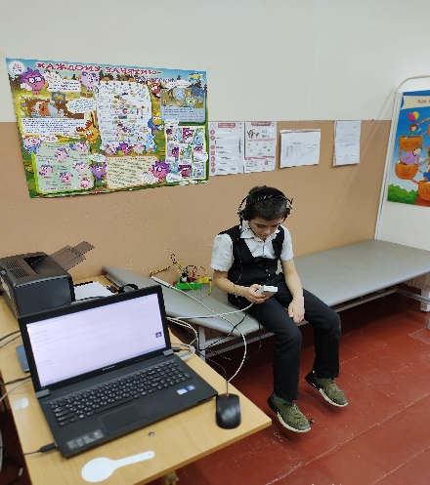

В школьном медкабинете он способен заменить сразу несколько приборов и аппаратов для снятия кардиограммы, измерения артериального давления, оценки физического развития, состояния дыхательной и центральной нервной системы, таблицы для проверки зрения. АПК «АРМИС» позволяет проводить обследования методами, которые ранее были доступны только в хорошо оснащенных лечебно-профилактических учреждениях. Отдельно анализируется набор параметров адаптационных резервов и параметры физического развития.

